**LAB 5: LAB TỔNG HỢP SWITCH, ROUTER**

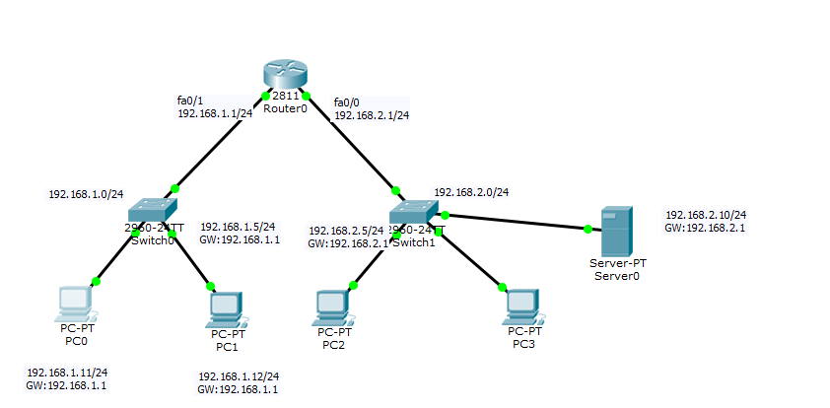

**I. YÊU CẦU**

1. Sử dụng Packet Tracer để cấu hình bài Lab bên

2. Đặt mật khẩu Console là **Cisco,** dịch vụ Telnet,Enable Secret cho Center Router,SW1,SW2 là

**class**

3. Sử dụng lệnh service password-encryption để mã hóa các loại mật khẩu không được mã hóa

4. Cấu hình địa chỉ IP như mô hình bên

5. Từ các PC thử telnet đến SW1,SW2,Router

6. Chuyển sang sử dụng SSH thay cho Telnet trên CenterRouter với username: TTG , password:cisco

7. Từ các PC thử ssh đến các router

8. Video tham khảo cấu hình : [http://www.mediafire.com/download.php?zx2xmdeitm](http://www.mediafire.com/download.php?zx2xmdeitmw)w

**II. CÁC BƯỚC THỰC HIỆN:**

1. Sử dụng Packet Tracer để cấu hình bài Lab bên :

Kết nối theo đúng mô hình trên sử dụng Switch 2960 và router 2811

2. Đặt mật khẩu Console là **cisco,** dịch vụ Telnet,Enable Secret cho Center Router,SW1,SW2 là

**class**

**- Center Router :** Router>enable Router#configure terminal

Router(config)#hostname CenterRouter

- Đặt mật khẩu cho cổng console

CenterRouter(config)#line console 0

CenterRouter(config-line)#login CenterRouter(config-line)#password **cisco** CenterRouter(config-line)#exit

- Đặt mật khẩu cho dịch vụ Telnet

CenterRouter(config)#line vty 0 4

CenterRouter(config-line)#login CenterRouter(config-line)#password **class** CenterRouter(config-line)#exit

- Đặt mật khẩu khi chuyển từ mode User sang Privilege

CenterRouter(config)#enable secrect **class**

**\*Chú ý :** Để đặt mật khẩu chuyển từ mode **User sang Privilege** ta có thể sử dụng 2 lệnh là **enable password** và **enable secret** nhưng mật khẩu của **enable secret** thì được mã hóa trong cấu hình còn **enable password** thì không, ta có thể kiểm tra lại điều này bằng cách cấu hình cả đánh cả 2 lệnh này và kiểm tra lại bằng lệnh **show running- configure**

**- SW1:** Switch>enable Switch#configure terminal Switch(config)#hostname SW1

- Đặt mật khẩu cho cổng console

SW1(config)#line console 0

SW1(config-line)#login SW1(config-line)#password **cisco** SW1(config-line)#exit

- Đặt mật khẩu cho dịch vụ Telnet

SW1(config)#line vty 0 4

SW1(config-line)#login SW1(config-line)#password **class** SW1(config-line)#exit

- Đặt mật khẩu khi chuyển từ mode User sang Privilege

SW1(config)#enable secrect **class**

**- SW2:** Switch>enable Switch#configure terminal Switch(config)#hostname SW2

- Đặt mật khẩu cho cổng console

SW2(config)#line console 0

SW2(config-line)#login SW2(config-line)#password **cisco** SW2(config-line)#exit

- Đặt mật khẩu cho dịch vụ Telnet

SW2(config)#line vty 0 4

SW2(config-line)#login SW2(config-line)#password **class** SW2(config-line)#exit

- Đặt mật khẩu khi chuyển từ mode User sang Privilege

SW2(config)#enable secrect **class**

3. Sử dụng lệnh service password-encryption để mã hóa các loại mật khẩu không được mã hóa :

- Sử dụng lệnh **show running-configure** để xem lại thông tin các mật khẩu hiện tại

- Để mã hóa các mật khẩu không được mã hóa mặc định, ta có thể sử dụng lệnh **service password-encryption** để chuyển sang Type-7 password. Lần lượt trên Center Router, SW1, SW2 di chuyển sang mode config và nhập lệnh **service password-encryption** CenterRouter(configure)# service password-encryption

SW1(configure)# service password-encryption

SW2(configure)# service password-encryption

- Sử dụng lại lệnh **show running-configure** và so sánh tình trạng các mật khẩu so với trước lúc

đánh lệnh

CenterRouter#show running-config

Building configuration...

Current configuration : 766 bytes

!

version 12.4

service password-encryption

!

hostname CenterRouter

!

!

!

enable secret 5 $1$mERr$hx5rVt7rPNoS4wqbXKX7m0

!

!

!

!

interface FastEthernet0/0 duplex auto

speed auto

!

interface FastEthernet0/1 duplex auto

speed auto

!

interface Vlan1 no ip address shutdown

!

ip classless

!

line con 0

password 7 0822404F1A0A

login

<output omit >

*Chú ý : Mật khẩu mã hóa bởi **service password-encryption** vẫn có thể bị giải mã với công cụ

Cain

4. Cấu hình địa chỉ IP như mô hình bên :

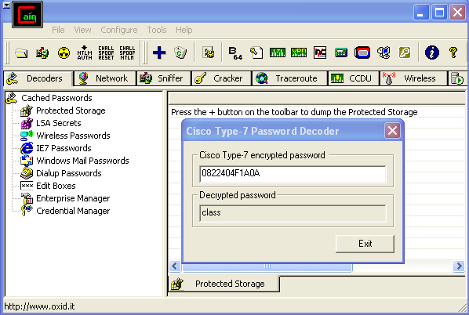

**- CenterRouter:**

CenterRouter(config)#interface fa0/1

CenterRouter (config-if)#ip address 192.168.1.1 255.255.255.0

CenterRouter (config-if)#no shutdown

CenterRouter (config)#interface fa0/0

CenterRouter (config-if)#ip address 192.168.2.1 255.255.255.0

CenterRouter (config-if)#no shutdown

**- SW1:**

SW1(config)#interface vlan 1

SW1(config-if)#ip address 192.168.1.5 255.255.255.0

SW1(config-if)#exit

SW1(config)#ip default-gateway 192.168.1.1

**- SW2:**

SW2(config)#interface vlan 1

SW2(config-if)#ip address 192.168.2.5 255.255.255.0

SW1(config-if)#exit

SW2(config)#ip default-gateway 192.168.2.1

- Các PC trên SW2 sẽ nhận IP động từ DHCP Server lại địa chỉ 192.168.2.10

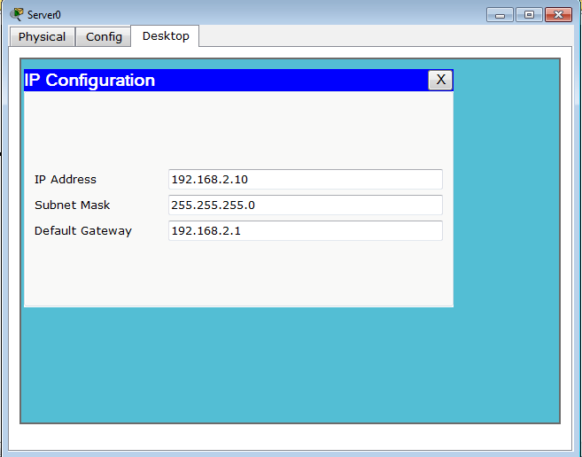

+ Cấu hình địa chỉ cho DHCP Server : Desktop → IP Configuration

+ Tiếp tục vào Config → DHCP để cấu hình dãy IP cấp phát cho mạng 192.168.2.0/24 với IP

bắt đầu cấp phát là 192.168.2.100

5.Từ các PC thử telnet đến SW1,SW2,Router :

-Từ PC1 tiến hành Telnet đến CenterRouter bằng cách vào Desktop → Command Prompt

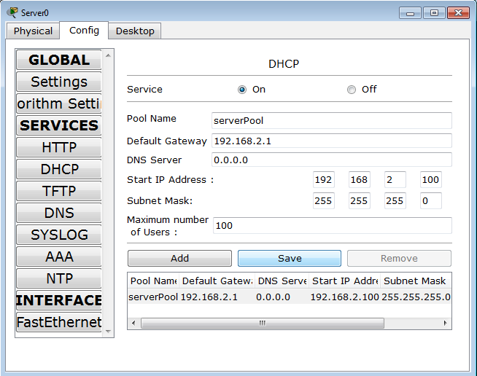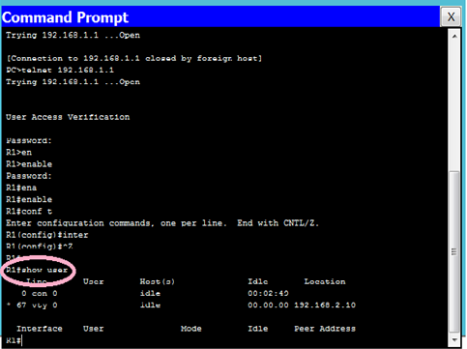

+ PC1>telnet 192.168.1.1

- PC1 thử telnet đến SW2

+ PC1>telnet 192.168.2.5

- Tương tự từ PC3 thử Telnet đến CenterRouter và SW2

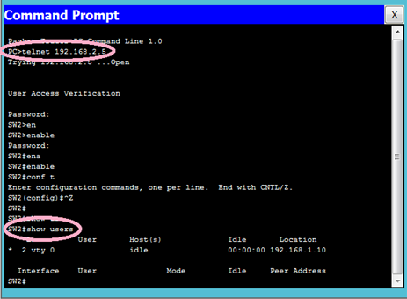

6. Chuyển sang sử dụng SSH thay cho Telnet trên CenterRouter với username: TTG , password:cisco:

*Chú ý: Cần phải đổi tên của Router vì trong phiên SSH sẽ dùng hostname của Router và ip domain-name để tạo ra khóa mã hóa cho phiên SSH

- Tạo username và passworld cho CenterRouter dung để chứng thực trong phiên SSH CenterRouter(config)#**username TTG password cisco**

- Cấu hình ip domain-name với tên domain công ty của mình

CenterRouter (config)#**ip domain-name truongtan.edu.vn**

- Tạo ra khóa (key) bằng cách kết hợp hostname và tên domain để tạo ra key mã hóa

CenterRouter (config)#**crypto key generate rsa**

The name for the keys will be: Centerrouter.truongtan.edu.vn

Choose the size of the key modulus in the range of 360 to 2048 for your

General Purpose Keys. Choosing a key modulus greater than 512 may take a few minutes. How many bits in the modulus [512]: **768**

- Key mặc định được tạo ra bởi lệnh này để mã hóa dữ liệu có chiều dài là 512 bit, nếu các bạn sử dụng SSH version2 thì chiều dài key tối thiểu là 768 bit, trong trường hợp này ta sử dụng SSHv2 cho an toàn nên các bạn nhập vào là 768 và Enter

CenterRouter (config)#**ip ssh version 2**

CenterRouter (config)#**line vty 0 4**

- Đăng nhập bằng username và password tạo ra ở trên

CenterRouter (config-line)#**login local**

- Chuyển qua chế độ chứng thực chỉ sử dụng SSH thay cho telnet

CenterRouter (config-line)#**transport input ssh**

7.Từ các PC thử ssh đến các CenterRouter :

**-**Để thử SSH từ PC đến CenterRouter trên các PC các bạn sử dụng lệnh sau : Ssh –L <tên user> <ip router>

PC1>ssh –L TTG 192.168.1.1

8. Video demo sự khác nhau giữa SSH và Telnet

- Telnet VS SSH : [http://www.mediafire.com/download.php?zx2xmdeitm](http://www.mediafire.com/download.php?zx2xmdeitmw)w

